
Descripción
Autor |  | Fecha

Enunciado
Se quiere construir el juego Buscaminas. Las reglas del juego son las siguientes:
- Hay un campo minado que contiene un número conocido de minas, aunque no se sabe con precisión en que posiciones están.
- Un jugador puede realizar tres acciones sobre las diferentes posiciones del campo minado.
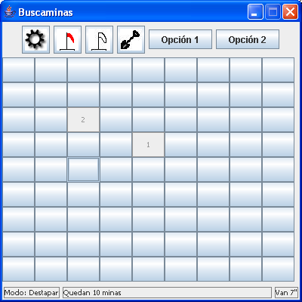
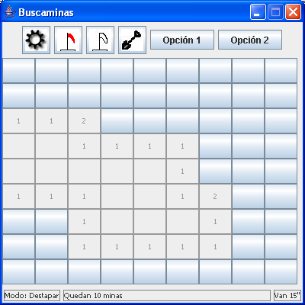
- Puede destapar una posición y revelar su contenido. Si en la posición había una mina, ésta estalla y se le debe informar el jugador que ha perdido el juego. El campo minado debe desplegar todas las minas y las marcas equivocadas. Si en la posición no había mina, al jugador se le informa el número de minas que hay en las casillas adyacentes a la casilla destapada. Cuando no hay ninguna mina alrededor, la posición no muestra ningún número y además se destapan todas aquellas posiciones que están seguidas a ella y que tampoco tienen ninguna mina alrededor.

# de minas en casillas adyacentes
Casilla destapada sin mina

Casilla adyacente sin mina
8 Casillas adyacentes
Propagación

- El jugador puede también marcar una posición que no haya sido destapada. Aunque esto no tiene ningún efecto sobre el juego, sirve para que el jugador recuerde cuáles casillas ya se sabe que contienen minas y no deben ser destapadas.
- Finalmente el jugador puede también desmarcar una casilla que haya marcado previamente.
- El juego termina cuando el jugador destapa una casilla que contiene una mina o cuando ya ha destapado todas las casillas que no tienen minas. En este último caso, el juego debe informar el número total de segundos que fueron necesarios para terminar el juego.
Adicionalmente el juego permite al usuario comenzar un nuevo juego en cualquier momento. Al iniciar un nuevo juego se debe cargar el estado inicial de éste con las dimensiones y el número de minas definidos en un archivo de propiedades.

Interfaz
Iniciar un nuevo juego
Marcar una casilla
Desmarcar una casilla
Destapar una casilla
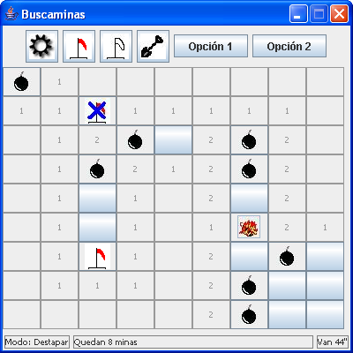
Campo minado
Barra de estado del juego
Casilla marcada equivocada
Casilla destapada
Casilla minada
Casilla tapada
Casilla marcada
Casilla con mina estallada
Casilla vacía

